Пила лобзиковая электрическая
ПЛЭ-1-06

РОССИЯ
214031 г. СМОЛЕНСК
ул. ИНДУСТРИАЛЬНАЯ - 2
ЗАО “ДИФФУЗИОН ИНСТРУМЕНТ”
Вопросы по гарантии:
тел/факс (4812) 31-73-85 тел. 31-80-29
Отдел сбыта: тел/факс (4812) 61-15-48, 55-30-92


СМОЛЕНСК
Руководство по эксплуатации
ЖКСН.298256.002-06 РЭ
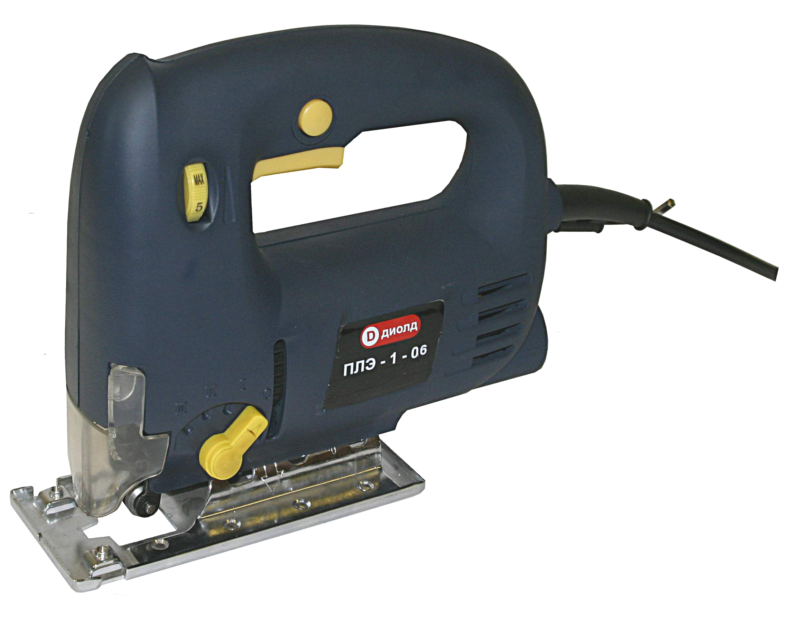


16

Заполняет ремонтное предприятие

Гарантийный номер изделия __________________

Содержание ремонта (наименование и номер по схеме
замененной детали или узла, место и характер дефектов):
___________________________________________________________
___________________________________________________________
___________________________________________________________
___________________________________________________________
___________________________________________________________

Дата ремонта _________________________
^{число, месяц, год}
Подпись лица, производившего ремонт _________________________

Подпись владельца,

подтверждающего ремонт ____________________________________

Штамп ремонтного предприятия
с указанием города

Заполняет ремонтное предприятие

Гарантийный номер изделия __________________

Содержание ремонта (наименование и номер по схеме
замененной детали или узла, место и характер дефектов):
___________________________________________________________
___________________________________________________________
___________________________________________________________
___________________________________________________________
___________________________________________________________

Дата ремонта _________________________
^{число, месяц, год}
Подпись лица, производившего ремонт _________________________

Подпись владельца,

подтверждающего ремонт ____________________________________

Штамп ремонтного предприятия
с указанием города

1

Уважаемый покупатель!

При покупке пилы лобзиковой электрической ПЛЭ-1-06 (в дальнейшем «пила») требуйте проверки ее работоспособности на холостом ходу и соответствия комплектности разделу 2 настоящего руководства.
Проверьте целостность защитной маркировки, отсутствие механических повреждений и наличие в руководстве по эксплуатации гарантийного и отрывных талонов.
Убедитесь, что в талоне на гарантийный ремонт и всех отрывных талонах на гарантийный ремонт поставлены: штамп магазина, дата продажи и подпись продавца.
ПОМНИТЕ, что при утере гарантийного талона Вы лишаетесь права на бесплатный гарантийный ремонт.
Перед включением пилы внимательно ознакомьтесь с настоящим руководством. Изучите требования безопасности и указания по эксплуатации пилы.
Постоянное улучшение продукции торговой марки “ДИОЛД” является долгосрочной политикой ЗАО “Диффузион Инструмент”, поэтому изготовитель оставляет за собой право на усовершенствование конструкции изделия без предварительного уведомления и отражения в “Руководстве по эксплуатации”.

1. Назначение изделия

1.1. Пила лобзиковая электрическая ПЛЭ-1-06 предназначена для сквозного резания твердой и мягкой древесины, клееной древесины, фанеры, древесно-стружечных плит (в том числе с цементной связкой), древесноволокнистых плит (в том числе ламинированных), стали (в том числе нержавеющей), многослойных материалов, плексиглаза, изоляционных материалов, вспененного полистирола, армированных стекловолокном пластиков, картона, резины, кожи, ковровых покрытий и прочих мягких материалов, а так же керамики, стекла, газобетона, кирпича и абразивных материалов в бытовых условиях.
1.2. Пила предназначена для эксплуатации в районах умеренного климата, исполнение УХЛ, категория размещения 3.1 по ГОСТ 15150-69, при температуре окружающего воздуха от минус 15°С до плюс 35°С.
1.3. Режим работы пилы – S2-30 мин.
1.4. В настоящем руководстве изложены основные сведения и требования, необходимые для правильной эксплуатации пилы, от соблюдения которых зависит надежная работа изделия.

2. Комплект поставки

№ | Наименование | Кол. | Примечание
1. | Пила лобзиковая электрическая ПЛЭ-1-06 | 1 | Возможно  изменение  комплекта поставки по согласованию с торгующей  организацией
2. | Линейка | 1
3. | Винт крепления линейки | 1
4. | Втулка соединительная | 1
5. | Ключ | 1
6. | Щетка | 2
7. | Руководство по эксплуатации | 1
8. | Адреса гарантийных мастерских по ремонту | 1
9. | Упаковка | 1

2

3. Технические характеристики

№ | Наименование показателей | Ед. изм. | Значение
1. | Номинальная потребляемая мощность | Вт | 800
2. | Напряжение питающей сети | В | 220±10%
3. | Частота питающей сети | Гц | 50±5%
4. | Частота рабочих ходов пильного полотна на холостом ходу | ход/мин | 500…3000
5. | Ход пильного полотна | мм | 22
6. | Установка пилы (пильного полотна) относительно плоскости распиливаемого материала | град. | 90±45
7. | Толщина распиливаемого материала,  древесина  сталь  алюминий | мм | 100  8  20
8. | Тип электродвигателя |  | однофазный, коллекторный
9. | Режим работы | мин | S2-30
10. | Класс пилы |  | II
11. | Корректированный уровень звуковой мощности, не более | дБА | 98
12. | Масса (без пильного полотна), не более | кг | 2,2
13/ | Габаритные размеры, не более | мм | 225х200х70

- Требования безопасности

Требования к качеству продукции, обеспечивающие безопасность для жизни и здоровья населения, охрану окружающей среды сертифицированы.
4.1. При эксплуатации пилы необходимо соблюдать все требования инструкции по ее эксплуатации, бережно обращаться с ней, не подвергать ее ударам, перегрузкам, воздействию грязи, нефтепродуктов, а так же применять ее только в соответствии с назначением, указанном в настоящем руководстве по эксплуатации.
  - Шнур должен быть защищен от случайного повреждения. Непосредственное соприкосновение шнура с горячими и масляными поверхностями не допускается.
  - Перед началом работы пилой необходимо проверить:
- затяжку ее резьбовых соединений;
- надежность крепления пилки лобзиковой;
- отсутствие повреждений изоляции шнура, исправность штепсельной вилки;
- общее состояние пилы путем пуска ее в режиме холостого хода в течение одной минуты.
  - Запрещается эксплуатировать пилу при возникновении хотя бы одной из следующих неисправностей:
- повреждение штепсельной вилки, шнура или его защитной трубки;
- нечеткая работа выключателя;
- искрение щеток на коллекторе, сопровождающееся появлением кругового огня на его поверхности;
- появление дыма или запаха, характерного для горящей изоляции;
- повреждение рабочего инструмента;
15

ОТРЫВНОЙ ТАЛОН НА ГАРАНТИЙНЫЙ РЕМОНТ
ЗАО “Диффузион Инструмент”

Действителен при заполнении

Заполняет предприятие-изготовитель
Л и н и я о т р е з а

Пила лобзиковая электрическая ПЛЭ-1-06

Дата выпуска
Представитель ОТК завода-изготовителя
Штамп ОТК

Адрес для возврата талона на предприятие-изготовитель:
Россия, 214031, г. Смоленск, ул. Индустриальная, 2
ЗАО "Диффузион Инструмент".

Заполняет торговое предприятие

Дата продажи _________________
^{число, месяц, год}
Продавец ____________________
^{подпись или штамп}
Штамп магазина

Заводской номер изделия________________________

ОТРЫВНОЙ ТАЛОН НА ГАРАНТИЙНЫЙ РЕМОНТ
ЗАО “Диффузион Инструмент”

Действителен при заполнении

Заполняет предприятие-изготовитель
Л и н и я о т р е з а

Пила лобзиковая электрическая ПЛЭ-1-06

Дата выпуска
Представитель ОТК завода-изготовителя
Штамп ОТК

Адрес для возврата талона на предприятие-изготовитель:
Россия, 214031, г. Смоленск, ул. Индустриальная, 2
ЗАО "Диффузион Инструмент".

Заполняет торговое предприятие

Дата продажи _________________
^{число, месяц, год}
Продавец ____________________
^{подпись или штамп}
Штамп магазина

Заводской номер изделия________________________

14

Заполняет ремонтное предприятие

Гарантийный номер изделия __________________

Содержание ремонта (наименование и номер по схеме
замененной детали или узла, место и характер дефектов):
___________________________________________________________
___________________________________________________________
___________________________________________________________
___________________________________________________________
___________________________________________________________

Дата ремонта _________________________
^{число, месяц, год}
Подпись лица, производившего ремонт _________________________

Подпись владельца,

подтверждающего ремонт ____________________________________

Штамп ремонтного предприятия
с указанием города

Заполняет ремонтное предприятие

Гарантийный номер изделия __________________

Содержание ремонта (наименование и номер по схеме
замененной детали или узла, место и характер дефектов):
___________________________________________________________
___________________________________________________________
___________________________________________________________
___________________________________________________________
___________________________________________________________

Дата ремонта _________________________
^{число, месяц, год}
Подпись лица, производившего ремонт _________________________

Подпись владельца,

подтверждающего ремонт ____________________________________

Штамп ремонтного предприятия
с указанием города

3

- поломка или появление трещин в корпусных деталях;
- вытекание смазки из редуктора или вентиляционных каналов.
4.5. Запрещается:
- заземлять пилу;
- работать пилой с приставных лестниц;
- работать пилой с не установленным защитным ограждением;
- эксплуатировать пилу во взрывоопасной или химически активной среде, разрушающей металлы и изоляцию; в условиях воздействия капель, брызг, а также на открытых площадках во время дождя или снегопада;
- оставлять без надзора пилу, присоединенную к питающей сети;
- натягивать и перекручивать шнур, подвергать его нагрузкам.
4.6. Перед началом работы обеспечьте, чтобы одежда и другие посторонние предметы не касались движущихся частей пилы. При работе никогда не располагайте руку перед пилой.
4.7. Поверхность, подлежащую обработке, очистите от посторонних предметов. При резке по металлу смажьте место резки маслом. Это облегчает резку и оберегает пилку.
4.8. Убедитесь, что распиливаемый материал имеет жесткую опору и под ним имеется пространство для свободного выхода пилки.
4.9. Пилу подводите к заготовке всегда включенной, вывод пильного полотна из реза производить только после полной остановки пилы.
4.10. Необходимо следить за нагревом пилы во избежание перегрева и выхода из строя электродвигателя.
4.11. При работе не рекомендуется нажимать на пилку. Это приводит к ее нагреву без повышения эффективности резания.
4.12. Замену пилки производите после ее остывания.
4.13. Пила должна быть отключена выключателем при внезапной остановке (вследствие исчезновения напряжения в сети, заклинивания движущихся частей и т.п.).
4.14. Пила должна быть отключена от сети штепсельной вилкой (с предварительным отключением выключателя):
- при регулировке или смене рабочего инструмента;
- при переносе пилы с одного рабочего места на другое;
- при перерыве в работе и по ее окончании.
4.15. Производить работы, при выполнении которых может быть повреждена изоляция электрических проводов и установок, следует после отключения этих проводов и установок от источника питания. При этом должны быть приняты меры по предупреждению ошибочного появления на них напряжения.
4.16. По окончании работы пила должна быть очищена от пыли и грязи.
4.17. По уровню вибрации и шума пила соответствует требованиям нормативной документации по безопасности. С целью ограничения наибольшего воздействия вибрации на руки человека при работе рекомендуется соблюдать нормативный коэффициент внутрисменного использования 0,2 т.е. суммарное время работы пилой не более 95 минут в день.

- Описание и принцип работы пилы

5.1. Общий вид пилы, ее основные узлы и детали приведены на рис. 1.
5.2. Пила работает следующим образом: при нажатии на курок выключателя поз. 7 напряжение питания подается на электропривод. Частота ходов пилки регулируется с помощью регулятора скорости поз. 6.

4

5.3. Для фиксации включенного положения служит боковая кнопка-стопор. Для снятия со стопора необходимо повторное нажатие на курок выключателя 7.
5.4. Амплитуда колебаний пилки 2 выставляется ручкой поз. 5.
5.5. Для пиления под углом к поверхности материала необходимо открутить 2 винта крепления лыжи на 2-3 оборота, оттянуть лыжу назад и повернуть ее на необходимый угол, затем завернуть 2 винта.

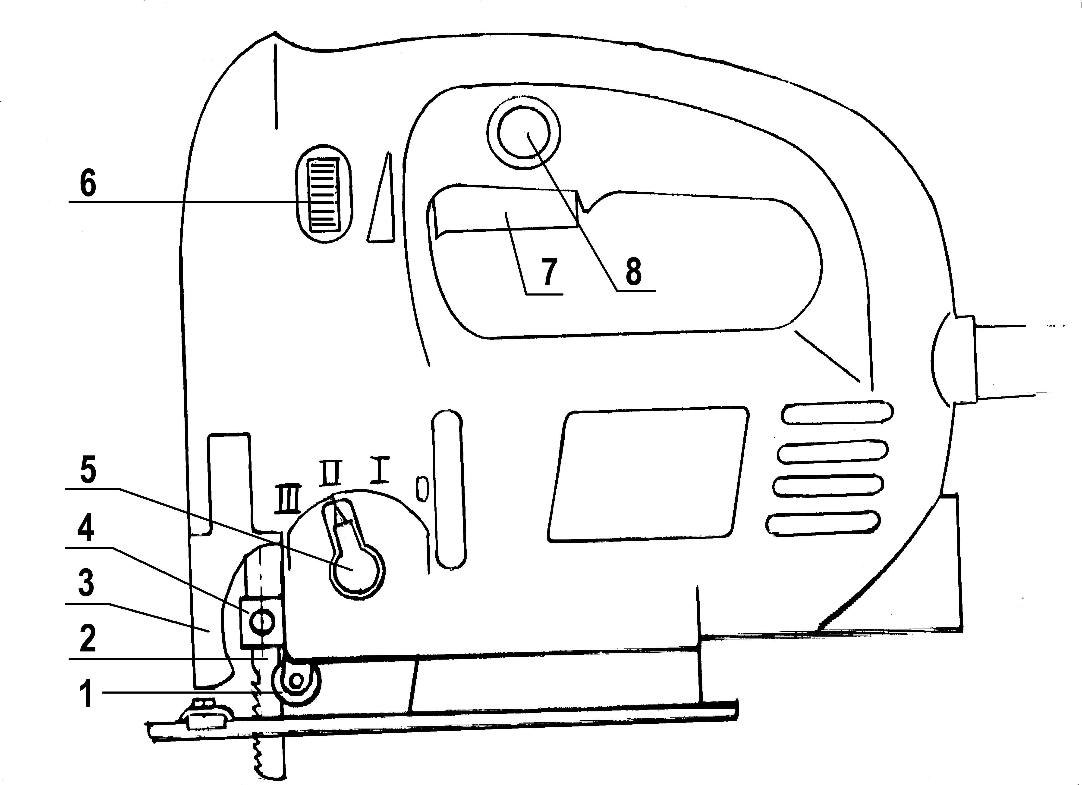

Рис. 1. Общий вид пилы ПЛЭ-1-06

1 - ролик опорный; 2 - пилка; 3 - ограждение; 4 - пилкодержатель;
5 - ручка; 6 - регулятор скорости; 7 - выключатель; 8 - кнопка-стопор

- Подготовка пилы к работе и порядок работы

6.1. Подготовка к работе.
6.1.1. При переносе пилы из холодного помещения в теплое перед включением ее необходимо выдержать до высыхания конденсата.
6.1.2. Произведите внешний осмотр, проверьте затяжку резьбовых соединений, целостность изоляции сетевого шнура.
6.1.3. Подключите пилу к сети, проверьте ее работу на холостом ходу кратковременным нажатием на курок выключателя. Отключите пилу от сети.
6.1.4. Подберите пилку, соответствующую обрабатываемому материалу (см. вкладыш “Рекомендации по применению пилок”).
13

ОТРЫВНОЙ ТАЛОН НА ГАРАНТИЙНЫЙ РЕМОНТ
ЗАО “Диффузион Инструмент”

Действителен при заполнении

Заполняет предприятие-изготовитель
Л и н и я о т р е з а

Пила лобзиковая электрическая ПЛЭ-1-06

Дата выпуска
Представитель ОТК завода-изготовителя
Штамп ОТК

Адрес для возврата талона на предприятие-изготовитель:
Россия, 214031, г. Смоленск, ул. Индустриальная, 2
ЗАО "Диффузион Инструмент".

Заполняет торговое предприятие

Дата продажи _________________
^{число, месяц, год}
Продавец ____________________
^{подпись или штамп}
Штамп магазина

Заводской номер изделия________________________

ОТРЫВНОЙ ТАЛОН НА ГАРАНТИЙНЫЙ РЕМОНТ
ЗАО “Диффузион Инструмент”

Действителен при заполнении

Заполняет предприятие-изготовитель
Л и н и я о т р е з а

Пила лобзиковая электрическая ПЛЭ-1-06

Дата выпуска
Представитель ОТК завода-изготовителя
Штамп ОТК

Адрес для возврата талона на предприятие-изготовитель:
Россия, 214031, г. Смоленск, ул. Индустриальная, 2
ЗАО "Диффузион Инструмент".

Заполняет торговое предприятие

Дата продажи _________________
^{число, месяц, год}
Продавец ____________________
^{подпись или штамп}
Штамп магазина

Заводской номер изделия________________________
12

Перечень проведенных гарантийных ремонтов

Заполняет ремонтное предприятие

Гарантийный номер изделия ________________________________

Гарантийный талон | Содержание ремонта (наименование и номер по схеме замененной детали или узла, место и характер дефектов). | Подпись лица производившего ремонт | Дата ремонта | Подпись  владельца изделия | Штамп ремонтного предприятия
1
2
3
4

5

6.1.5. Установите пилку в гнездо пилкодержателя и закрепите ее с помощью винта.
6.2. Порядок работы.
6.2.1. Подключите вилку пилы к розетке и, нажатием на курок, включите пилу.

ВНИМАНИЕ: Подводите пилу к разрезаемому материалу только во включенном состоянии.

6.2.2. При работе пилу перемещайте по поверхности распиливаемого материала с постоянной подачей, без перекосов и боковых усилий, что уменьшает риск повреждения пилки и продлевает срок службы пилки и самой пилы.
6.2.3. Мощность реза значительно повышается при маятниковом движении пилки. Для оптимизации мощности реза в различных материалах необходимо выставлять соответствующее значение маятника:
- большое - при обработке мягкой древесины, например: береза, сосна, ель и пр. (ручка 5 в положении III);
- среднее - при обработке твердой древесины, например дуб, береза, ДСП и пр. (ручка 5 в положении II);
- малое - при обработке фанеры, клееной древесины, пластиков, изоляционных материалов и пр. (ручка 5 в положении I);
- тонкие материалы, сталь должны обрабатываться без маятника (ручка 5 в положение 0).
6.2.4. Частоту рабочих ходов пилки устанавливают в зависимости от распиливаемого материала:
- минимальную (регулятор скорости в положение min) устанавливают при обработке таких материалов, как сталь, стекло, керамика, цветной металл;
- среднюю (регулятор скорости в положение 3÷4) устанавливают при обработке пластика, изоляционных материалов, фанеры, ДСП, твердой древесины;
- максимальную (регулятор скорости в положение max) устанавливают при обработке мягкой древесины.

ВАЖНО ЗАПОМНИТЬ!: Продолжительная работа с большой нагрузкой и при низкой частоте рабочих ходов может повлечь за собой перегревание электропривода. Давайте электроприводу охладиться, держа его включенным на высокой частоте рабочих ходов без нагрузки!

6.2.5. При работе пилой необходимо:
- выполнять все требования раздела 4 настоящего руководства;
- подключать и отключать пилу от сети штепсельной вилкой только при выключенном электродвигателе;
- не извлекать пилку из пропила и не вставлять пилку в пропил при включенной пиле;
- не класть пилу до полной остановки рабочего инструмента.
6.2.6. Следите, чтобы отверстия для охлаждения изделия были всегда чистыми и открытыми.
6.2.7. По окончании работы очистить пилу от пыли и грязи, свернуть шнур питания.

7. Техническое обслуживание

7.1. Правильная эксплуатация и своевременное техническое обслуживание пилы гарантирует ее надежную и длительную работу.
7.2. Ремонт и обслуживание пилы необходимо проводить только в гарантийных мастерских по ремонту. Работы по обслуживанию пилы производятся за счет владельца.

6

7.3. Обслуживание проводится специально подготовленным персоналом и включает в себя:
- внешний осмотр;
- проверку работы на холостом ходу не менее 5 мин.;
- осмотр щеток и их замену при максимальном времени работы изделия в количестве 60 часов и при их длине менее 6 мм (при этом появляются крупные искры под щеткой). После замены щеток произвести 10 минутную приработку в режиме холостого хода;
- зачистку коллектора при сильном загрязнение его или износе. Зачистку производят вручную шкуркой зернистостью не более М40;
- осмотр и замену при необходимости смазки в редукторе.
Смазка пилы производится смазкой «Литол 24» ГОСТ 21160-87. Допускается замена смазкой «ЦИАТИМ 201».
7.4. При кратковременном хранении открытые корродирующие части пилы должны быть покрыты слоем технического вазелина. Покрытые защитной смазкой пилы могут храниться до 12 месяцев в помещении при температуре окружающего воздуха в пределах от +5⁰ С до +25⁰ С и влажности воздуха не превышающей 70%. При длительном хранении (до 5 лет) необходимо открытые корродирующие части пилы покрыть консервационной смазкой К-17 ГОСТ 10877.
7.5. Хранить пилу необходимо в упаковочной коробке в сухом месте

8. Возможные отказы и методы их устранения

Отказы  и их проявления | Вероятная причина | Методы устранения
1. При включении пилы электродвигатель не работает (напряжение в сети есть) | - Неисправен выключатель  - Обрыв жил шнура  - Износ, повреждение щеток  - Загрязнение коллектора | - Заменить выключатель  - Заменить шнур  - Заменить щетки  1.4. Протереть коллектор бен-зином или спиртом
2. Сильное искрение под щетками | 2.1. Износ щеток больше допустимой величины  2.2. Загрязнение коллектора  2.3. Витковое замыкание в обмотке якоря или статора | 2.1. Заменить щетки  2.2. Протереть коллектор  2.3. Заменить якорь или статор
3. Корпус редуктора перегревается | 3.1. Пила перегружена сильным нажатием на нее  3.2. Электродвигатель отсырел | 3.1. Уменьшить силу нажатия.  3.2. Просушить эл. двигатель
4. Не регулируется частота рабочих ходов | 4.1. Неисправен регулятор скорости | 4.1. Заменить регулятор скорости

11

10. Свидетельство о приемке

Пила лобзиковая электрическая ПЛЭ-1-06 соответствует техническим условиям ЖКСН.298256.002 ТУ и признана годной к эксплуатации, имеется сертификат соответствия.

Дата изготовления ___________________________

Обозначение изделия | М.П.
ПЛЭ-1-06

Действителен при заполнении

ГАРАНТИЙНЫЙ ТАЛОН

Заполняет предприятие-изготовитель

Пила лобзиковая электрическая ПЛЭ-1-06

Дата выпуска
Представитель ОТК завода-изготовителя
Штамп ОТК

Адрес для предъявления претензий к качеству работы ПЛЭ-1-06:
Россия, 214031, г. Смоленск, ул. Индустриальная, 2
ЗАО “Диффузион Инструмент”
Заполняет торговое предприятие

Дата продажи ____________________
^{число, месяц, год}
Продавец ______________________
^{подпись или штамп}

Штамп магазина

Заводской номер изделия________________________

Подтверждение покупателя

При покупке изделия ПЛЭ-1-06 подтверждаю, что претензий по внешнему виду, комплектности и качеству товара не имею.
С информацией о сроках и условиях гарантийного и технического обслуживания изделия ознакомлен и согласен.
С назначением изделия, требованиями по эксплуатации и безопасности ознакомлен.

Покупатель ____________________________
подпись покупателя
10

1 | 2
T 118 BOF  T 127 D  T 127 DF  T 227 D  T 318 A  T 318 AF  T 318 B  T 318 BF  T118 AHM  T118EHM  T 130 Riff  T 150 Riff  T 141 HM  T318 EHM  T 301CHM  T 341 HM  T 133 A  T 313 AW | самых узких криволинейных пропилов в клееной древесине, 2-20 мм, металле, 1,5-4 мм, алюминии, 3-6 мм, армированных стекловолокном пластиках, 2-15 мм, плексигласе 2-20 мм  быстрых прямолинейных пропилов в алюминии, 4-15 мм, пластике, 4-30 мм, цветных металлах, металлах, 4-6 мм, армированных стекловолокном пластиках, свинце, олове, 4-20 мм  быстрых прямолинейных пропилов в алюминии, 4-15 мм, пластике, 4-30 мм, цветных металлах, металлах, 4-6 мм, армированных стекловолокном пластиках, свинце, олове, 4-20 мм  криволинейных пропилов в алюминии, 4-15 мм, пластиках, 4-30 мм, цветных металлах, металлах, 4-6 мм, армированных стекловолокном пластиках, свинце, олове, 4-20 мм  прямолинейных пропилов в металле, цветных металлах, алюминии, 1,5-3 мм, многослойных материалах, 1,5-65 мм  прямолинейных пропилов в металле, цветных металлах, алюминии, 1,5-3 мм, многослойных материалах, 1,5-65 мм, плексигласе, 1,5-10 мм  прямолинейных пропилов, с возможностью легкого скругления, в металле, цветных металлах, алюминии, 2-8 мм, многослойных материалах, 2-85 мм  прямолинейных пропилов в металле, цветных металлах, алюминии, 2-6 мм, многослойных материалах, 2-85 мм, плексигласе, 2-6 мм  СПЕЦИАЛЬНОЕ НАЗНАЧЕНИЕ  прямолинейных пропилов в стали, цветных металлах, 1,5-3 мм, нержавеющей стали, 1-2 мм  прямолинейных пропилов в стали, цветных металлах, 2-5 мм, нержавеющей стали, 2-4 мм  тонких прямолинейных и криволинейных пропилов (эффект напильника) в керамике, стекле, армированных стекловолокном пластиках, 1-15 мм  очень чистых прямолинейных и криволинейных пропилов (эффект напильника) в керамике, стекле, 1-10 мм  быстрых, грубых пропилов в абразивных материалах, в армированных стекловолокном пластиках, 6-20 мм, древесностружечных плитах с цементным вяжущим, 6-60 мм  прямолинейных пропилов в абразивных материалах, 2-50 мм, в армированных стекловолокном пластиках, 2-70 мм, многослойных материалах, нержавеющей стали, 2-4 мм  быстрых чистовых пропилов в абразивных материалах, армированных стекловолокном пластиках, 4-60 мм, многослойных материалах, 4-70 мм  быстрых, грубых пропилов в абразивных материалах, в армированных стекловолокном пластиках, 6-60 мм, газобетоне, кирпиче, 6-80 мм  картона, кожи, ковровых покрытий, вспененного полистирола и прочих мягких материалов, 1-25 мм  картона, резины, ковровых покрытий, вспененного полистирола и прочих мягких материалов, 1-100 мм

7

9. Гарантийные обязательства

9.1. Изготовитель гарантирует соответствие пилы требованиям технических условий ЖКСН.298256.002 ТУ при соблюдении потребителем условий эксплуатации и хранения, установленных настоящим руководством по эксплуатации.
9.2. Гарантийный срок эксплуатации пилы - 12 месяцев с даты продажи.
9.3. При отсутствии в талоне на гарантийный ремонт даты продажи, или печати магазина, или подписи продавца гарантийный срок исчисляется с даты выпуска пилы.
9.4. В течение гарантийного срока эксплуатации владелец имеет право на бесплатный ремонт при предъявлении гарантийного талона. Без предъявления гарантийного талона или нарушении защитной маркировки от вскрытия пилы гарантийный ремонт не производится.
9.5. Гарантии не распpостраняются на пилу, имеющую дефекты, вызванные эксплуатацией изделия с нарушением требований данного документа:
- самостоятельным ремонтом, разборкой или переделкой изделия;
- работой изделия в условиях перегрузки;
- механическими повреждениями в результате удара, падения и т.п.;
- повреждения в результате воздействия огня, агрессивных веществ и т.д.;
- сильным загрязнением внутренних полостей пилы пылью или иными посторонними веществами, проникновением жидкостей внутрь пилы;
- при несвоевременной замене щеток;
- подключением в электрическую сеть с параметрами, отличными от указанных в данном документе.
9.6. Гарантия не распространяется на рабочий инструмент, быстроизнашиваемые детали изделия (щетки, смазку и т.п) а также на индивидуальную упаковку (коробку, кейс).

Внешние проявления дефектов изделия, вызванные ее неправильной эксплуатацией, приведены в таблице.
Таблица
Причина отказа изделия | Внешние проявления дефектов
1. Работа электродвигателя с перегрузкой (чрезмерная подача и сила нажатия) | - Одновременное сгорание якоря и статора.  - Сгорание якоря с оплавлением изоляционных втулок  - Сгорание статора с одновременным оплавлением изоляционных втулок якоря
2. Небрежное обращение с пилой при работе и хранении | - Следы оплавления или трещины, вмятины на наружных поверхностях изделия  - Повреждение провода соединительного  - Коррозия деталей
3. Техническое обслуживание пилы не проводилось | 1. Щетки двигателя имеют длину менее 6 мм.  - Отсутствие смазки в редукторе или смазка  сильно загрязнена

9.7. Срок службы пилы - 5 лет. По истечении срока службы необходимо произвести техническое обслуживание пилы в ремонтных мастерских за счет владельца, с удалением продуктов износа и пыли. Использование пилы по истечении срока службы допускается только в случае её соответствия требованиям безопасности, перечисленным в разделе 4 данного руководства.
9.8. Продолжительность гарантийного ремонта в авторизированных сервисных центрах ЗАО “Диффузион Инструмент” до 30 дней (за исключением времени доставки).

8

Рекомендации по применению пилок

Тип пилки | Подходит для:
1 | 2
Т 234 Х  T 101 AIF  T 101 AO  T 101 AOF  T 101 B  T 101 BF  T 101 BR  T 101 BRF  T 101 D  T 101 DP  T 111 C  T 119 B  T 119 BO  T 144 CD  T 144 D  T 144 DF | ДЕРЕВО  прямолинейных, тонких, прецизионных пропилов без сколов в твердой/мягкой древесине, облицованных древесностружечных плитах, фанере, 1-80 мм  прямолинейных пропилов в пластиках, клееной древесине, ламинированных древесноволокнистых плитах, 3-40 мм, армированных пластиках, 3-10 мм, плексигласе 3-15 мм  криволинейных пропилов в фанере, пластиках, ламинированных древесноволокнистых плитах, твердой/мягкой древесине, 2-20 мм  криволинейных пропилов в фанере, ламинированных древесноволокнистых плитах, древесностружечных плитах, дереве с гвоздями, 2-20 мм, армированных стекловолокном пластиках, 2-10 мм.  прямолинейных тонких пропилов в твердой/мягкой древесине, пластиках, фанере, клееной древесине, ламинированных древесноволокнистых плитах, 4-30 мм  прямолинейных тонких пропилов в фанере, пластиках, ламинированных древесноволокнистых плитах, клееной древесине, 4-30 мм, армированных стекловолокном пластиках, 4-15 мм  прямолинейных тонких пропилов в фанере, ламинированных древесноволокнистых плитах, твердой/мягкой древесине, клееной древесине, пластмассах, 4-30 мм.  прямолинейных тонких пропилов в ламинированных древесноволокнистых плитах, клееной древесине, фанере, пластиках, 4-30 мм, армированных стекловолокном пластиках, 4-25 мм  быстрого прямолинейного резания твердой и мягкой древесины, пластиков, клееной древесины, древесностружечных плит, 6-60 мм  прямолинейных пропилов в твердой/мягкой древесине, пластиках, клееной древесине, древесностружечных плитах, 6-60 мм  быстрых, грубых пропилов в твердой/мягкой древесине, пластиках, 5-60 мм  прямолинейных пропилов в твердой/мягкой древесине, фанере, древесностружечных плитах, 2-30 мм, плексигласе, пластиках, изоляционных материалах, 2-20 мм  узких криволинейных пропилов в твердой/мягкой древесине, фанере, древесностружечных плитах, пластиках, плексигласе, 2-20 мм  очень быстрого чистового резания твердой/мягкой древесины, древесностружечных плит, клееной древесины, фанеры, 4-60 мм, пластиках, 4-30 мм  очень быстрого чистового резания твердой/мягкой древесины, древесностружечных плит, 6-60 мм  очень быстрых, чистовых прямолинейных и криволинейных пропилов в клееной древесине, древесностружечных плитах, твердой/мягкой древесине, древесине с гвоздями, 6-60 мм

9

1 | 2
T 244 D  T 301 CD  T 301 CLF  T 301 DL  T 344 D  T 344 DF  T 123 X  T 101 A  T 118 A  T 118 AF  T 118 B  T 118 BF  T 118 EF  T 118 G  T 218 A  T 345 XF  T 111 HF | очень быстрого, чистового резания твердой/мягкой древесины, древесностружечных плит, 6-60 мм  быстрых, тонких пропилов в твердой и мягкой древесине, клееной древесине, древесностружечных плитах, ламинированных древесноволокнистых плитах,4-60 мм, пластиках, 4-30 мм  быстрых тонких пропилов в клееной древесине, фанере, твердой/мягкой древесине, древесностружечных плитах, пластиках, 5-85 мм, армированных стекловолокном пластиках, 5-30 мм  очень быстрого тонкого резания твердой и мягкой древесины, клееной древесины, пластиков, древесностружечных плит, 6-85 мм  очень быстрого резания твердой и мягкой древесины, древесностружечных плит, 6-100 мм  очень быстрого прямолинейного резания клееной древесины, фанеры, древесностружечных плит, твердой/мягкой древесины, пластиков, 6-100 мм, армированных стекловолокном пластиков, 6-35 мм  МЕТАЛЛ  получения быстрых пропилов, длительный срок службы при резке металлов до 30 мм, цветных металлов, пластиков, 1,5-30 мм, армированных стекловолокном пластиков, 1-20 мм, клееной древесины, 2-60 мм  тонких, прямолинейных пропилов в цветных металлах, плексигласе, 2-20 мм, алюминии, 2-10 мм  прямолинейных пропилов в металлах, цветных металлах,  алюминии, жести, 1,5-3 мм  прямолинейных пропилои в металлах, цветных металлах, алюминии, жести, плексигласе, 1,5-3 мм  прямолинейных пропилов в металле, цветных металлах, алюминии, 3-6 мм  прямолинейных пропилов в металле, цветных металлах, алюминии, 3-6 мм, плексигласе, 3-20 мм  прямолинейных пропилов в цветных металлах, жести, плексигласе, 2-5 мм  прямолинейных пропилов в металлах, цветных металлах, жести, алюминии, 0,2-1 мм  криволинейных пропилов в металлах, цветных металлах, алюминии, жести, 1,5-3 мм  УНИВЕРСАЛЬНОЕ НАЗНАЧЕНИЕ  быстрого резания металлов, до 10 мм, древесины с гвоздями, древесностружечных плит, клееной древесины, до 90 мм, цветных металлов, алюминия, пластиков, до 30 мм  прямолинейные пропилы в древесине с гвоздями, пластиках 3-30 мм, цветных металлах, алюминии, 3-12 мм, металле, 3-6 мм

